REGLAMENTO OFICIAL
I ACUATLÓN DONOSTIA - MEMORIAL PACO ROYO
CAMPEONATO DE EUSKADI
1. ORGANIZACIÓN
El I Acuatlón Donostia - Memorial Paco Royo es una prueba deportiva organizada por el Club Deportivo Triku K.E., que se celebrará en un entorno emblemático de la ciudad como son la Playa de Ondarreta el próximo 12 de Julio de 2026, y que ya forma parte del calendario oficial de pruebas de la Federación Guipuzcoana de Triatlón, lo que garantiza su reconocimiento y cumplimiento de los estándares técnicos y de seguridad establecidos para este tipo de competiciones.
2. PARTICIPACIÓN
El evento contará con dos modalidades, Supersprint y Sprint, y prevé una participación aproximada de 300 deportistas, federados y no federados, de ambos sexos.
3. FORMATO DE LA PRUEBA
La prueba constará de dos modalidades:
Acuatlón Sprint
Acuatlón Supersprint
Ambas modalidades se desarrollarán combinando carrera a pie y natación, con salidas y meta en la rampa de Ondarreta, y sector de natación en la Playa de Ondarreta.
Acuatlón Sprint
● 1ª Carrera a pie: Se inicia con carrera a pie desde el arco ubicado en la rampa teniendo que cubrir la distancia de 2.500 m. realizando dos vueltas al mismo recorrido según plano A4. Tras cubrir la distancia indicada, los participantes accederán a los boxes ubicados en el Paseo de Ondarreta.
● Natación: Tras pasar por boxes, la natación se realizará en la rampa accediendo por las escaleras indicadas en el plano A5. Los participantes tendrán que cubrir la distancia de 1000 m. según plano A6. Tras cubrir la distancia indicada, los participantes accederán a los boxes.
● 2ª Carrera a pie: Se inicia con carrera a pie desde el arco ubicado en la rampa junto al Paseo de Ondarreta, teniendo que cubrir nuevamente la distancia de 2.500 m. realizando dos vueltas al mismo recorrido según plano A4. Tras cubrir la distancia indicada, los participantes finalizarán en el arco de meta de la rampa.

Plano A4: recorrido Carrera a pie Sprint 2.500 m. (DOS VUELTAS)
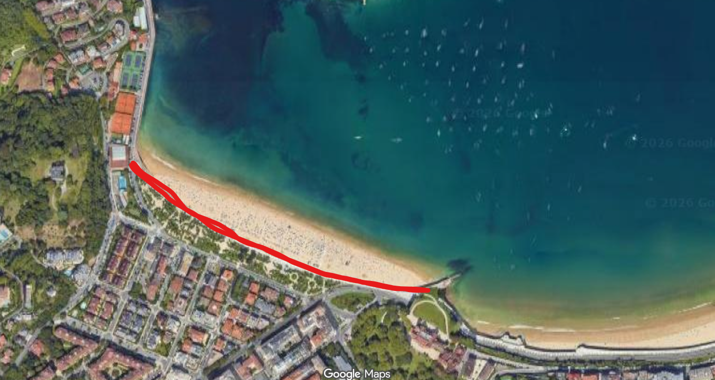

Plano A5
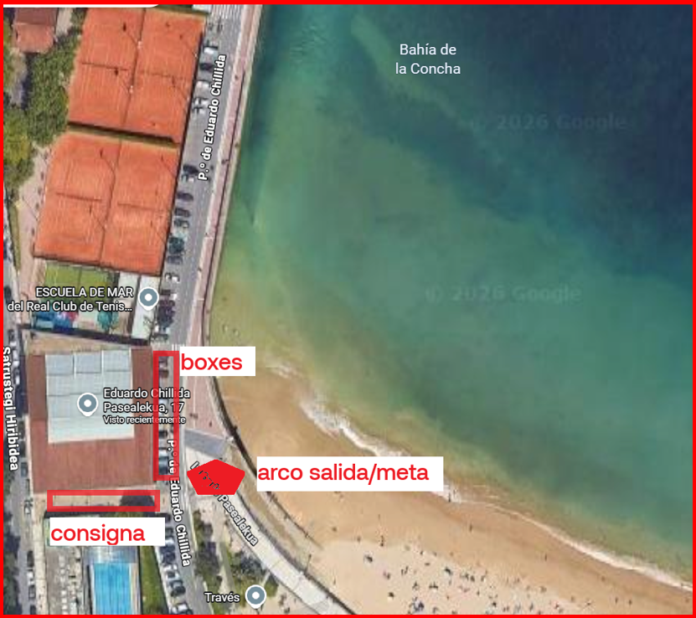

Plano A6: Recorrido Natación Sprint 1.000 m.
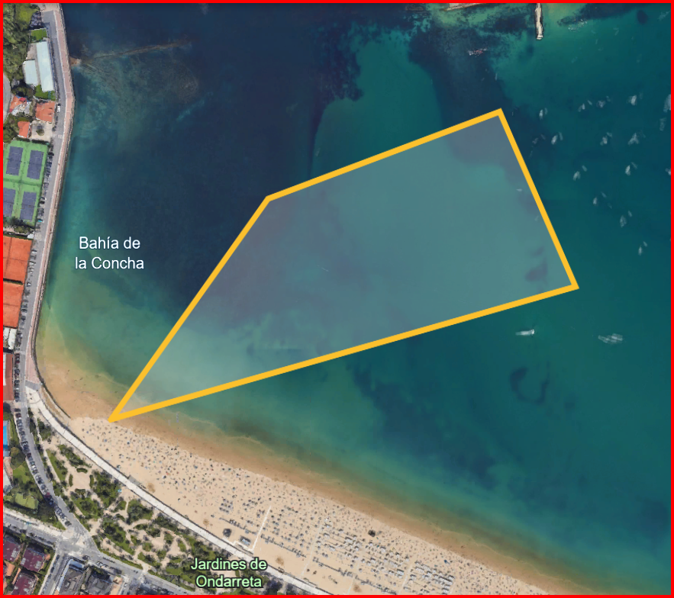

Acuatlón Super Sprint (POPULAR)
● 1ª Carrera a pie: Se inicia con carrera a pie desde el arco ubicado en la rampa de Ondarreta, teniendo que cubrir la distancia de 1.250 m. según plano A1. Tras cubrir la distancia indicada, los participantes accederán a los boxes ubicados en el espacio del lateral de las pistas cubiertas del Tenis.
● Natación: Tras pasar por boxes, la natación se realizará en la Playa de Ondarreta, accediendo por la rampa ubicada en el plano A2. Los participantes tendrán que cubrir la distancia de 500 m. según plano A3. Tras cubrir la distancia indicada, los participantes accederán nuevamente a los boxes.
● 2ª Carrera a pie: Tras pasar por boxes se inicia la 2ª carrera a pie desde el arco ubicado en la rampa, teniendo que cubrir nuevamente la distancia de 1.250 m. según plano A1. Tras cubrir la distancia indicada, los participantes finalizarán en el arco de meta de la rampa

Plano A1: Carrera a pie 1.250 m.

Plano A2: boxes y acceso a la playa para natación.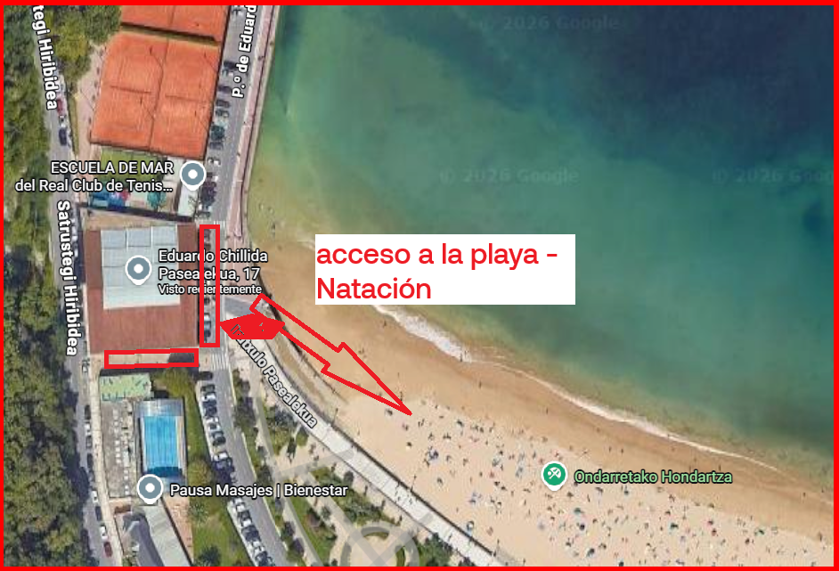

Plano A3: Natación Super Sprint
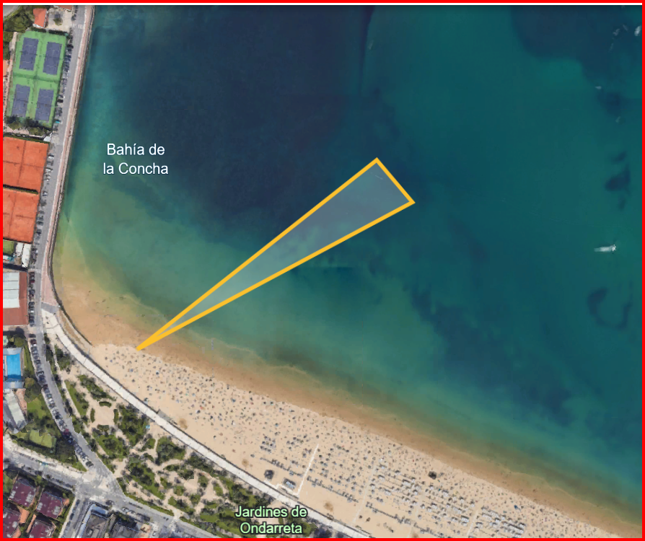

4. INSCRIPCIONES
- Las inscripciones se realizarán exclusivamente a través de la plataforma online habilitada.
- Las inscripciones son personales e intransferibles.
- La inscripción supone la aceptación íntegra del presente reglamento.
- La organización podrá limitar el número de participantes por razones organizativas o de seguridad.

5. SERVICIOS INCLUIDOS
La inscripción incluye:
- Participación en la prueba
- Dorsal identificativo
- Gorro natación
- Regalo de participante
Avituallamiento en meta
Consigna
Tras la prueba se realizará un sorteo de regalos.

6. RECOGIDA DE DORSALES
- La recogida de dorsales se realizará:
- EL SÁBADO 11 DE JULIO en horario de 10:00 a 13:00 y de 16:00 a 20:00 en ROBERS, calle Larramendi 10
- EL MISMO DÍA DE LA PRUEBA, DOMINGO 12 DE JULIO, desde las 07:45 hasta la 08:30

7. SEGURIDAD Y ASISTENCIA
- La organización dispondrá de seguro de responsabilidad civil y seguro de accidentes deportivos.
- La prueba contará con asistencia sanitaria durante su desarrollo.

8. NORMAS DE PARTICIPACIÓN
- Es obligatorio portar el dorsal visible durante toda la prueba.
- Los participantes deberán seguir las indicaciones de la organización en todo momento.
- Se deberá respetar a otros participantes, al público y al personal del evento.
- No se permitirá arrojar residuos fuera de los espacios habilitados.
- En caso de abandono, deberá comunicarse a la organización.
- Por motivos de seguridad se prohíbe la entrada en meta con acompañantes. Será motivo de descalificación.

9. RESPONSABILIDAD
- La organización no se hace responsable de los daños que los participantes puedan sufrir o causar fuera de las coberturas de los seguros contratados.

10. CANCELACIONES Y DEVOLUCIONES
- En caso de no participación, la inscripción no será transferible.
- En caso de suspensión por causas de fuerza mayor, la organización no estará obligada a la devolución del importe.

11. MODIFICACIONES
- La organización se reserva el derecho de modificar el recorrido, horarios o cualquier aspecto del evento por causas justificadas.
- Cualquier cambio será comunicado a través de los canales oficiales.

12. ACEPTACIÓN DEL REGLAMENTO
La inscripción en I ACUATLÓN DONOSTIA - MEMORIAL PACO ROYO implica la aceptación total del presente reglamento.

